SVEUČILIŠTE U ZAGREBU

FAKULTET ORGANIZACIJE I INFORMATIKE

V A R A Ž D I N

Dario Horvat

Tea Jarčov

Anabel Li Kečkeš

Matija Popijač

In4maticsQuiz

projektni rad IZ KOLEGIJA ANALIZA I RAZVOJ PROGRAMA

Varaždin, 2015.

SVEUČILIŠTE U ZAGREBU

FAKULTET ORGANIZACIJE I INFORMATIKE

V A R A Ž D I N

Dario Horvat, 44497/15-R

Smjer: Organizacija poslovnih sustava

Tea Jarčov 44442/15-R

Smjer: Organizacija poslovnih sustava

Anabel Li Kečkeš 44448/15-R

Smjer: Informacijsko i programsko inženjerstvo

Matija Popijač, 44441/15-R

Smjer: Informacijsko i programsko inženjerstvo

Diplomski studij

**Link na repozitorij: https://github.com/mpopijac/In4maticsQuiz**

In4maticsQuiz

PROJEKTNI RAD IZ KOLEGIJA ANALIZA I RAZVOJ PROGRAMA

**PROJEKTNA DOKUMENTACIJA**

Mentor:

Doc. dr. sc. Zlatko Stapić

Varaždin, 2015.

**Sadržaj**

1. Uvod 2

1.2. Pismo namjere 3

2. Projektni plan 4

3.1. Proračun projekta 5

3. Metodologija razvoja 7

4.1. Definiranje tima 8

4.2. Praćenje izrade projekta kroz Quick Scrum alat 9

4.3. Dnevni sastanci 11

4.2.1. Sprint 1 (priprema za Scrum) – detaljna specifikacija 14

4.2.2. Sprint 2 – detaljna specifikacija 17

4.2.3. Sprint 3 – detaljna specifikacija 21

# Uvod

Kroz kolegij Analiza i razvoj programa bavit ćemo se razvojem aplikacije koja je prvenstveno namijenjena I. osnovnoj školi Bjelovar, konkretno učenicima informatike. Aplikacija In4maticsQuiz bit će javno dostupna kako bi svi učenici imali pristup istoj. Ideja za aplikaciju nastala je na temelju komunikacije jednog od člana tima sa profesorom informatike. Ideja je olakšati učenje informatike kroz zabavan kviz uz povratne informacije o stečenom znanju u obliku bodovanja i rang listi. Aplikaciju ćemo razvijati za Android platformu jer su pametni telefoni android platforme jeftiniji i pristupačniji našoj ciljanoj grupi korisnika te je njihov broj veći u odnosu na druge platforme.

Ciljana grupa korisnika kojoj je namijenjena ova aplikacija je profesor informatike I. osnovne škole Bjelovar te njegovi učenici. Aplikaciju bi koristili učenici koji bi svoje znanje provjeravali kroz natjecanje i mogli bi se uspoređivati s drugima. Profesor bi aplikaciju koristio za dodavanje, ažuriranje i brisanje pitanja. Mogao bi pregledavati rang liste odigranih testova te sam odigrati kviz.

Zadana je agilna metodika razvoja, tj. metodologija Scrum po kojoj ćemo razvijati ovaj projekt.



**Slika 1. Logo aplikacije**

## 1.2. Pismo namjere

Na sljedećoj slici nalazi se pismo namjere, tj. potvrda škole da je spremna surađivati s nama na ovom projektu.

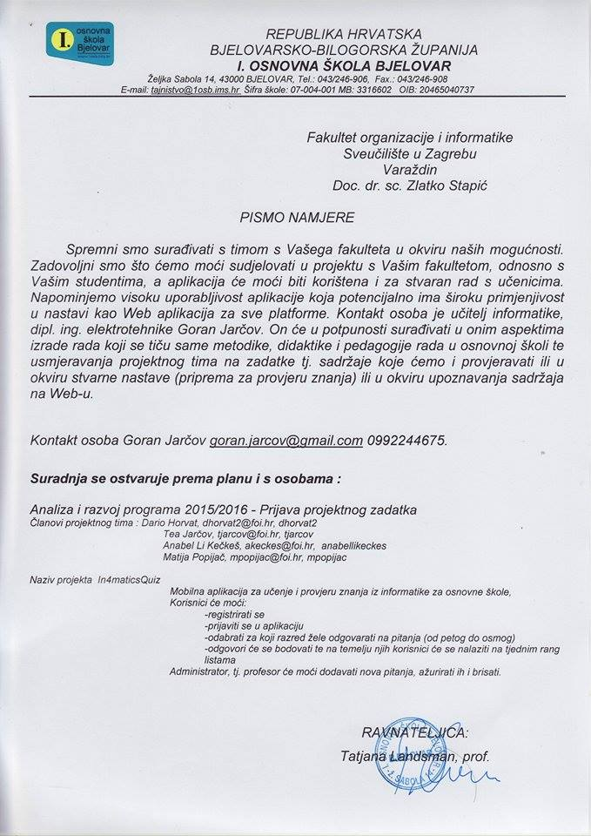

**Slika 2. Pismo namjere**

# Projektni plan

Projektni plan napravljen je u MS Project alatu.

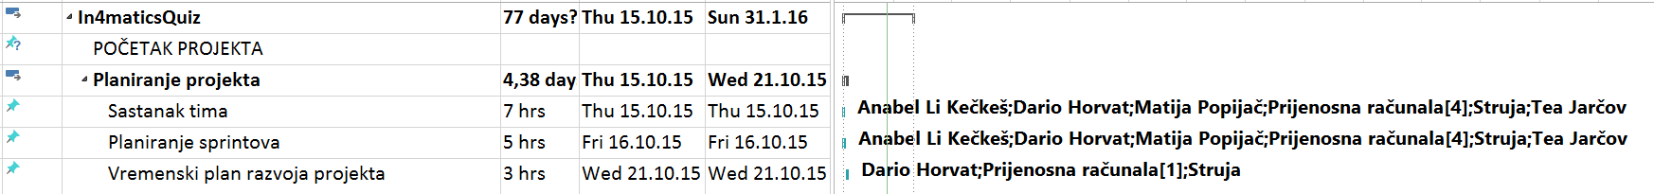

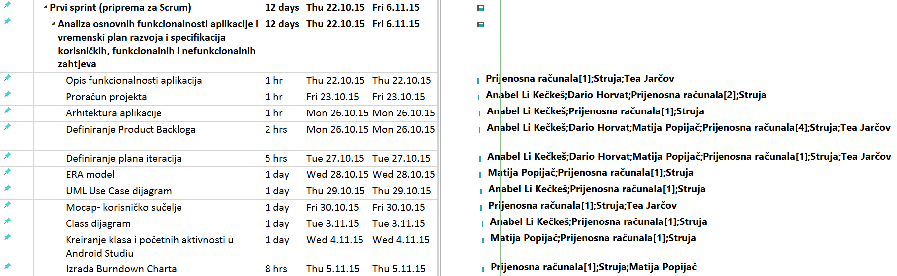

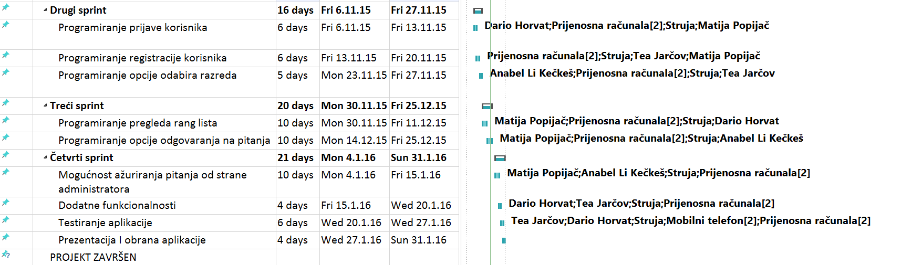

**Slika 3. Projektni plan iz MS Projecta**

## 3.1. Proračun projekta

Prema podacima iz državnog zavoda za statistiku (2014.godina)  **plaća za programera** iznosi 9000kn (informacijska uslužna djelatnost). Nakon što smo taj iznos podijelili sa 20 (broj radnih dana u mjesecu) i sa 8 (broj sati u jednom radnom danu) dobili smo iznos od 56.25 kn po satu. No taj iznos ćemo modificirati tako da Anabel Li Kečkeš koja je Scrum master (brine se da je sve u skladu sa Scrum metodologijom) u ovom projektu dobiva **60kn** po satu, a ostali članovi tima (Tea Jarčov, Dario Horvat i Matija Popijač) dobivaju **50kn** po satu.

izvor: http://www.dzs.hr/Hrv_Eng/publication/2014/09-01-01_12_2014.htm

Cijena **električne energije** po satu je 0,84kn bez PDV-a. Sa PDV-om je **1,05kn** po satu.

izvor: http://vijesti.hrt.hr/163266/tocna-cijena-kilovatsata

Ako svaki član tima ima **mobilni telefon** za 1000,00kn. Kada taj iznos podijelimo sa 20 (broj radnih dana u mjesecu ) i brojem mjeseci (3 mjeseca radimo aplikaciju)iznos će biti **16.66kn** po danu. Kako trebamo telefonirati ta cijena će biti 20,00kn po danu sa PDV-om.

Svaki član tima ima **prijenosno računalo** koje dođe 5000,00kn. Kada taj iznos podijelimo sa 20 (broj radnih dana u mjesecu) i sa brojem mjeseci (3 mjeseca radimo aplikaciju) iznos će biti **83,33kn** po danu sa PDV-om.

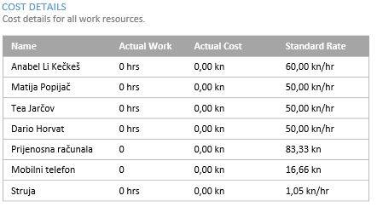

**Slika 4. Troškovi**

Slijedi slika grafa koji prikazuje našu procjenu troškova projekta. Navedena cijena je bez PDV-a.

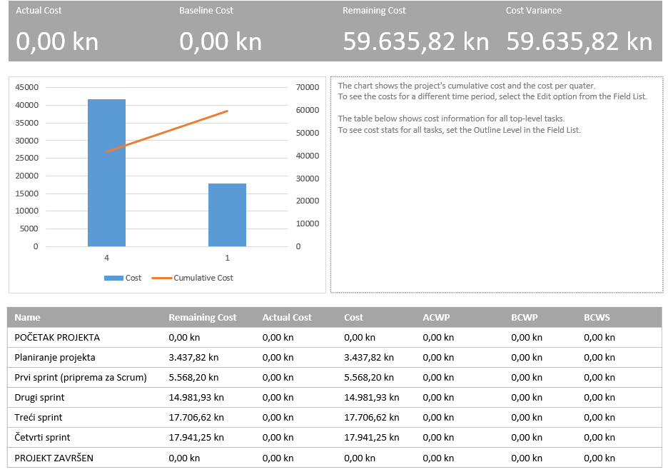

**Slika 5. Slika troškova iz MS Projecta**

Cijena sa PDV-om (25%) je: 59.635,82kn + 14.908,95kn = 74.544,77 kn

Troškovi zarade iznose 40 000,00kn pa je Ukupna cijena : 114.544,77 kn.

Cijenu ćemo zaokružiti te će biti **115 000, 00kn**

# Metodologija razvoja

Kao što smo na početku naveli, metodologija razvoja našeg programskog proizvoda je Scrum metodologija. To je agilna metodologija za upravljanje razvojem softverskih proizvoda. Scrum je široko korištena metodologija koja se koristi za razvoj softverskih proizvoda, ali pogodna je za manje projekte. Ona podrazumijeva da se razvoj softverskog proizvoda podjeli na dijelove (sprintove) tijekom kojih se programira određena funkcionalnost. Sprintovi su vremenski periodi koji traju od 1 do 4 tjedna. Oni zadaci čije je izvršavanje planirano za određeni sprint, a nisu dovršeni u tom istom sprintu, prenose se u sljedeći sprint te se nastoje izvršiti u sljedećem sprintu. Svaki sprint sastoji se od sastanka za planiranje sprinta, dnevnog Scruma, posla razvoja, revizije sprinta te retrospektive sprinta.

Temeljni dio Scrum metodologije su Product Backlog i Sprint Backlog. Product Backlog predstavlja listu svih korisničkih priča, tj. ideja koje moraju biti implementirane u skladu s korisnikovim potrebama. U početku Product Backlog sadrži samo one zahtjeve koji su inicijalno poznati i razumljivi, te se daljnje razvija sa razvojem proizvoda. Sadrži listu svih mogućnosti, funkcionalnosti, zahtjeva, unaprjeđenja i popravaka koji zajedno čine promjene koje će se izvršiti nad proizvodom u budućnosti. Osim implementiranih ideja, Product Backlog sadrži i neke odbačene ideje koje ne odgovaraju potrebama korisnika. Product Backlog se inače sortira prema vrijednosti, nužnosti i prioritetu, a član tima koji je odgovoran za Product Backlog je vlasnik proizvoda (engl. Product Owner). Sprint Backlog obuhvaća korisničke priče definirane u Product Backlogu koje su odabrane za određeni sprint. Korisničkim pričama koje su odabrane za određeni sprint dodjeljuju se zadaće kako bi se korisničke priče lakše ostvarile. Svakoj zadaći dodjeljuje se određena težina koja predstavlja težinu realizacije te zadaće. Sprint Backlog se koristi kako bi razvojni tim mogao napraviti procjenu koje će se funkcionalnosti implementirati u sljedećem vremenskom razdoblju i koliki će posao biti potreban za realizaciju tih funkcionalnosti.

## 4.1. Definiranje tima

Da bi razvoj aplikacije bio što lakši, potrebno ju je razvijati unutar tima. U Scrum metodologiji razvoja svakom članu tima mora biti pridružena određena uloga kako bi se podijelili zadaci i odgovornosti pojedinih članova tima. Uloge Scrum metodologije razvoja koje su podijeljene unutar tima su vlasnik proizvoda (engl. Product Owner), razvojni tim te Scrum master.

Vlasnik proizvoda je osoba koja je zatražila izradu aplikacije i kome će na kraju ona biti isporučena. Razvojni tim mora raditi prema uputama vlasnika proizvoda te svi moraju poštovati njegove odluke.

Scrum master je osoba koja je odgovorna da je Scrum razumljiv svima u timu, da se sve odvija prema planu i da se koristi pravilno.

Razvojni tim je skupina osoba koje rade konkretan posao te na kraju svakog sprinta isporučuju funkcionalni dio proizvoda.

Tim se sastoji od četiri člana, a podjela uloga u timu je sljedeća:

1. Scrum master – Anabel Li Kečkeš
2. Vlasnik proizvoda – I. osnovna škola Bjelovar (profesor informatike)
3. Razvojni tim:
   * Dario Horvat
   * Tea Jarčov
   * Anabel Li Kečkeš
   * Matija Popijač

## 4.2. Praćenje izrade projekta kroz Quick Scrum alat

Quick Scrum alat je besplatni scrum alat koji koristimo prilikom razvoja aplikacije i dokumentacije. U njemu su definirani svi zadaci koji su potrebni kako bi se projekt uspješno izvršio. U Product backlogu definirane su sljedeće korisničke priče :

**Korisnička priča 1. (US#2**): Mogućnost prijave korisnika

**Korisnička priča 2. (US#3)**: Mogućnost opcije odabira razreda

**Korisnička priča 3. (US#4):** Mogućnost registracije korisnika

**Korisnička priča 4. (US#5):** Mogućnost odgovaranja na pitanja

**Korisnička priča 5. (US#6):** Mogućnost pregleda rang lista

**Korisnička priča 6. (US#7):** Mogućnost ažuriranja pitanja od strane administratora

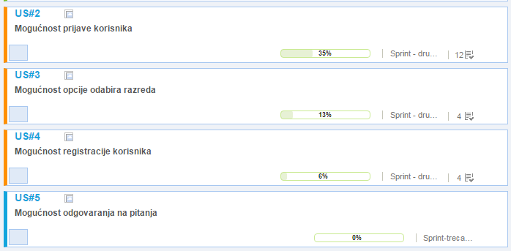

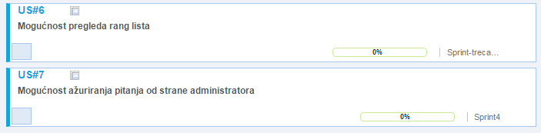**Slika 6. Product backlog iz Quick Scrum-a**

Sve zadatke koje moramo izvršiti razvrstali smo u četiri sprinta. U svaki sprint dodali smo korisničke priče koje ćemo raditi u tom sprintu. Prvi sprint napravljen je kao priprema gdje su definirane priče, funkcionalnosti aplikacije te razrađen plan razvoja. Slike ispod(Slika 7, Slika 8, Slika 9) pokazuju koje korisničke priče su rađene u kojem sprintu.

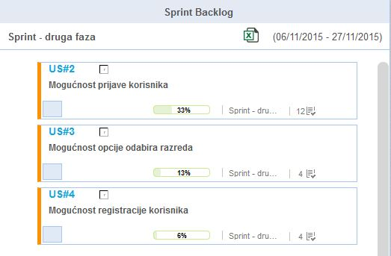

**Slika 7. Sprint Backlog iz Quick Scrum-a (druga faza)**

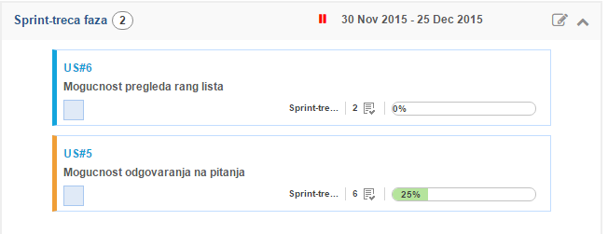

**Slika 8. Sprint Backlog iz Quick Scrum-a (treća faza)**

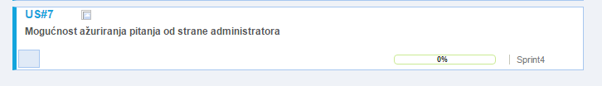

**Slika 9. Sprint Backlog iz Quick Scrum-a (četvrta faza)**

Svaka korisnička priča ima svoje zadatke koji su dodijeljeni pojedinim članovima tima.

## 4.3. Dnevni sastanci

Sastanke smo dnevno provodili preko Facebook chata i u nastavku se nalaze slike malog dijela razgovora, a sastajali smo se jednom tjedno kako bismo utvrdili daljnji tijek projekta.

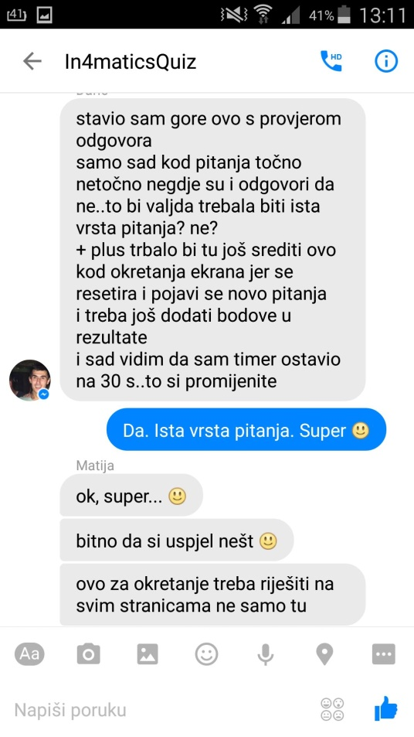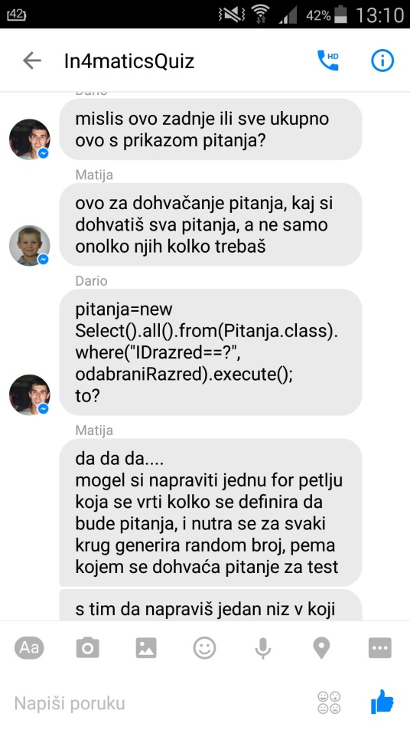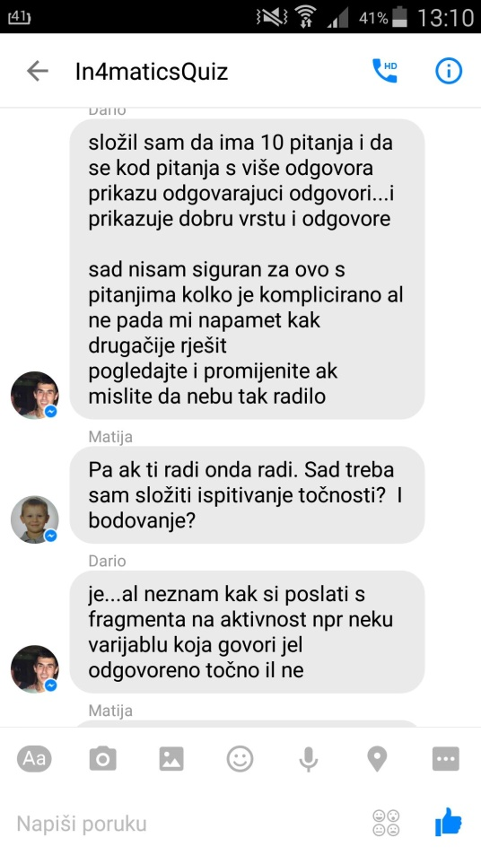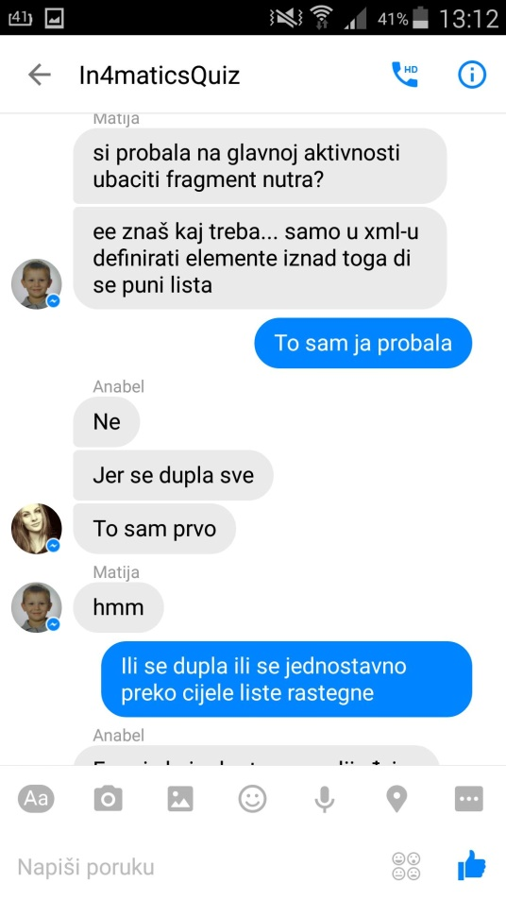

**Slika 10. Primjer dnevnih sastanaka**

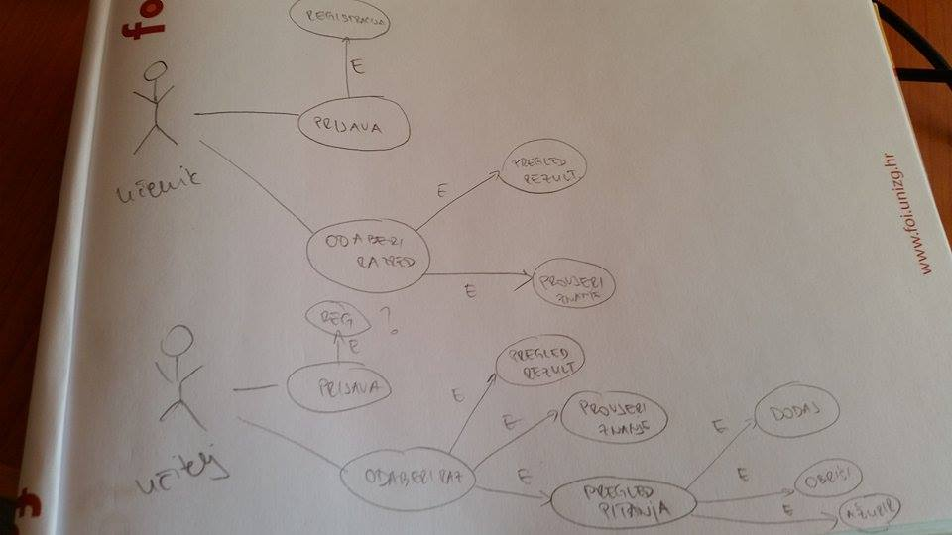

**Slika 11. Use Case- primjer dogovora s tjednog sastanka**

### 4.2.1. Sprint 1 (priprema za Scrum) – detaljna specifikacija

U prvom sprintu (priprema za Scrum) koji traje od 22/10/2015 do 6/11/2015 analizirane su osnovne funkcionalnosti aplikacije, definirane korisničke priče te je razrađen vremenski plan razvoja.

**Tablica 2. Zadaci koji se nalaze u provedbi pripreme za Scrum**

|  |  |  |  |  |  |  |  |  |  |  |  |  |  |  |  |  |  |  |  |  |  |  |  |  |  |  |  |  |  |  |  |
| --- | --- | --- | --- | --- | --- | --- | --- | --- | --- | --- | --- | --- | --- | --- | --- | --- | --- | --- | --- | --- | --- | --- | --- | --- | --- | --- | --- | --- | --- | --- | --- |
| Naziv zadatka | Trajanje zadatka | Zadatak obavio |  | Dnevni napori za taskove ( od 22/10/2015 do 6/11/2015 ) | | | | | | | | | | | | | | | | | | | | | | | | | | | |
|  | | | 22 | | | 23 | 24 | 25 | 26 | 27 | 28 | | | 29 | | 30 | | 31 | 1 | 2 | | | 3 | 4 | 5 | | 6 | | 7 | | 8 |
| Proračun projekta | 1 h | Anabel Li Kečkeš |  | | |  | **V**  **I**  **K**  **E**  **N**  **D** | |  |  | + | | |  | |  | | **V**  **I**  **K**  **E**  **N**  **D** | |  | | |  |  |  | |  | | **V**  **I**  **K**  **E**  **N**  **D** | | |
| Dijagram slučajeva korištenja (Use case dijagram) | 1 h | Anabel Li Kečkeš |  | | | + |  |  |  | | |  | |  | |  | | |  |  |  | |  | |
| Class dijagram | 1 h | Anabel Li Kečkeš |  | | | + |  |  |  | | |  | |  | |  | | |  |  |  | |  | |
| Arhitektura aplikacije | 1 h | Anabel Li Kečkeš |  | | |  | + |  |  | | |  | |  | |  | | |  |  |  | |  | |
| Planiranje sprintova  (trajanje, zadaci) | 3 h | Dario Horvat | + | | | + | + |  |  | | |  | |  | |  | |  | | |  |  |  | |  | |  | | |
| Vremenski plan razvoja projekta | 3 h | Dario Horvat |  | | | + | + | + |  | | |  | |  | |  | | |  |  |  | |  | |
| Definiranje korisničkih priča | 2 h | Tea Jarčov | + | |  | | **V**  **I**  **K**  **E**  **N**  **D** | | + |  | |  |  | |  | | **V**  **I**  **K**  **E**  **N**  **D** | | | |  |  | |  | |  | |  | | **V**  **I**  **K**  **E**  **N**  **D** | |
| Opis funkcionalnosti aplikacije | 1 h | Tea Jarčov |  | |  | |  | + | |  |  | |  | |  |  | |  | |  | |  | |
| Mockup – korisničko sučelje | 3 h | Tea Jarčov |  | |  | |  | + | | + | + | |  | |  |  | |  | |  | |  | |
| ERA model | 2 h | Matija Popijač |  | |  | |  |  | | + | + | |  | |  |  | |  | |  | |  | |
| Kreiranje klasa u Android Studiu | 2 h | Matija Popijač |  | |  | |  |  | |  |  | |  | | + | + | |  | |  | |  | |

Svaki napor je u tablici prikazan s plusom i označava jedan sat potrošenog rada taj dan.

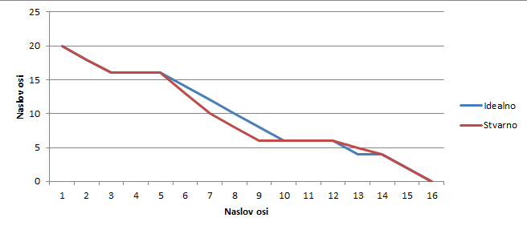

**Slika 12. BurnDown chart iz Quick Scrum-a**

U BurnDown dijagramu je plavom bojom označen idealni napredak kroz Scrum, a crvenom bojom je označen naš stvarni napredak na projektu u prvom sprintu.

### 4.2.2. Sprint 2 – detaljna specifikacija

U drugom sprintu započet je rad na korisničkim pričama i trajat će od 06/11/2015 do 27/11/2015:

**US#2:** Mogućnost prijave korisnika

|  |  |  |  |  |  |  |  |  |  |  |  |  |  |  |  |  |  |  |  |  |  |  |  |  |
| --- | --- | --- | --- | --- | --- | --- | --- | --- | --- | --- | --- | --- | --- | --- | --- | --- | --- | --- | --- | --- | --- | --- | --- | --- |
| Naziv zadatka | Trajanje zadatka | Zadatak obavio | Dnevni napori za taskove (od 06/11/2015 do 27/11/2015) | | | | | | | | | | | | | | | | | | | | | |
|  | | | 6 | 7 | 8 | 9 | 10 | 11 | 12 | 13 | 14 | 15 | 16 | 17 | 18 | 19 | 20 | 21 | 22 | 23 | 24 | 25 | 26 | 27 |
| Implementacija lokalne baze | 3 h | Matija Popijač |  | **V**  **I**  **K**  **E**  **N**  **D** | | + | + | + |  |  | **V**  **I**  **K**  **E**  **N**  **D** | |  |  |  |  |  | **V**  **I**  **K**  **E**  **N**  **D** | |  |  |  |  |  |
| Implementacija ActiveAndroida | 1 h | Matija Popijač |  | + |  |  |  |  |  |  |  |  |  |  |  |  |  |  |
| Razvoj web servisa | 2 h | Matija Popijač |  | + | + |  |  |  |  |  |  |  |  |  |  |  |  |  |
| Razvoj JSON adaptera | 2 h | Anabel Li Kečkeš |  |  | + | + |  |  |  |  |  |  |  |  |  |  |  |  |
| Izrada sučelja | 1 h | Anabel Li Kečkeš |  |  |  |  |  | + |  |  |  |  |  |  |  |  |  |  |
| Izrada baze podataka na serveru | 1 h | Matija Popijač |  |  |  |  |  |  | + |  |  |  |  |  |  |  |  |  |
| Login aktivnost | 4 h | Matija Popijač |  |  |  |  |  |  | + | + | + |  |  |  |  |  |  |  |
| Unos podataka u bazu | 1 h | Tea Jarčov |  |  |  |  |  |  |  |  | + |  |  |  |  |  |  |  |
| Izrada popratne dokumentacije | 2h | Dario Horvat |  |  |  |  |  |  |  |  |  | + | + |  |  |  |  |  |
| Implementacija php skripti | 2h | Anabel Li Kečkeš |  |  |  |  |  |  | + | + |  |  |  |  |  |  |  |  |

**US#4:** Mogućnost registracije korisnika

|  |  |  |  |  |  |  |  |  |  |  |  |  |  |  |  |  |  |  |  |  |  |  |  |  |
| --- | --- | --- | --- | --- | --- | --- | --- | --- | --- | --- | --- | --- | --- | --- | --- | --- | --- | --- | --- | --- | --- | --- | --- | --- |
| Naziv zadatka | Trajanje zadatka | Zadatak obavio | Dnevni napori za taskove (od 06/11/2015 do 27/11/2015) | | | | | | | | | | | | | | | | | | | | | |
|  | | | 6 | 7 | 8 | 9 | 10 | 11 | 12 | 13 | 14 | 15 | 16 | 17 | 18 | 19 | 20 | 21 | 22 | 23 | 24 | 25 | 26 | 27 |
| Kod | 3 h | Matija Popijač |  | **V**  **I**  **K**  **E**  **N**  **D** | |  |  |  |  |  | **V**  **I**  **K**  **E**  **N**  **D** | |  |  |  |  |  | **V**  **I**  **K**  **E**  **N**  **D** | | + | + | + |  |  |
| Izrada sučelja | 1 h | Anabel Li Kečkeš |  |  |  |  |  |  |  |  |  |  |  |  |  | + |  |  |
| Izrada popratne dokumentacije | 1h | Tea Jarčov |  |  |  |  |  |  |  |  |  |  |  |  |  |  | + |  |

**US#3**: Mogućnost opcije odabira razreda

|  |  |  |  |  |  |  |  |  |  |  |  |  |  |  |  |  |  |  |  |  |  |  |  |  |
| --- | --- | --- | --- | --- | --- | --- | --- | --- | --- | --- | --- | --- | --- | --- | --- | --- | --- | --- | --- | --- | --- | --- | --- | --- |
| Naziv zadatka | Trajanje zadatka | Zadatak obavio | Dnevni napori za taskove (od 06/11/2015 do 27/11/2015) | | | | | | | | | | | | | | | | | | | | | |
|  | | | 6 | 7 | 8 | 9 | 10 | 11 | 12 | 13 | 14 | 15 | 16 | 17 | 18 | 19 | 20 | 21 | 22 | 23 | 24 | 25 | 26 | 27 |
| Kod | 1h | Anabel Li Kečkeš |  | **V**  **I**  **K**  **E**  **N**  **D** | |  |  |  |  |  | **V**  **I**  **K**  **E**  **N**  **D** | |  |  |  |  |  | **V**  **I**  **K**  **E**  **N**  **D** | |  | + |  |  |  |
| Izrada sučelja | 1h | Anabel Li Kečkeš |  |  |  |  |  |  |  |  |  |  |  |  | + |  |  |  |
| Izrada popratne dokumentacije | 1h | Anabel Li Kečkeš |  |  |  |  |  |  |  |  |  |  |  |  |  | + |  |  |

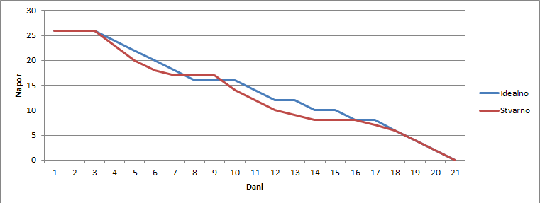

**Slika 13. BurnDown chart iz Quick Scrum-a**

### 4.2.3. Sprint 3 – detaljna specifikacija

U trećem sprintu započet je rad na korisničkim pričama i trajat će od 30/11/2015 do 25/12/2015:

**US#5:** Mogućnost odgovaranja na pitanja

|  |  |  |  |  |  |  |  |  |  |  |  |  |  |  |  |  |  |  |  |  |  |  |  |  |  |  |  |  |  |
| --- | --- | --- | --- | --- | --- | --- | --- | --- | --- | --- | --- | --- | --- | --- | --- | --- | --- | --- | --- | --- | --- | --- | --- | --- | --- | --- | --- | --- | --- |
| Naziv zadatka | Trajanje  zadatka | Zadatak obavio | Dnevni napori za taskove (30/11/2015 do 25/12/2015) | | | | | | | | | | | | | | | | | | | | | | | | | | |
|  | | | 3 0 | 1 | 2 | 3 | 4 | 5 | 6 | 7 | 8 | 9 | 1 0 | 1 1 | 1 2 | 1 3 | 1 4 | | 1 5 | 1 6 | 1 7 | 1 8 | 1 9 | 2 0 | 2 1 | 2 2 | 2 3 | 2 4 | 25 |
| Izrada funkcije za računanje bodova | 1h | Tea Jarčov |  |  |  |  |  | **V**  **I**  **K**  **E**  **N**  **D** | |  |  |  |  |  | **V**  **I**  **K**  **E**  **N**  **D** | | |  |  |  |  |  | **V**  **I**  **K**  **E**  **N**  D | |  | + |  |  |  |
| Sinkronizacija baze podataka | 4h | Matija Popijač |  | + | + | + | + |  |  |  |  |  |  |  |  |  |  |  |  |  |  |  |
| Izrada fragmenata za test | 1h | Dario Horvat |  |  | + |  |  |  |  |  |  |  |  |  |  |  |  |  |  |  |  |  |
| Izrada popratne dokumentacije | 2h | Anabel Li Kečkeš, Tea Jarčov |  |  |  |  |  |  |  |  |  |  |  |  |  |  |  | + |  | + |  |  |
| Implementacija modularnosti | 4h | Dario Horvat |  |  |  |  |  |  |  | + | + | + | + |  |  |  |  |  |  |  |  |  |
| Izrada timera | 1h | Anabel Li Kečkeš |  |  |  |  |  | + |  |  |  |  |  |  |  |  |  |  |  |  |  |  |
| Upis rezultata u bazu na serveru | 3h | Anabel Li Kečkeš |  |  |  |  |  |  |  |  |  |  |  | + | + | + |  |  |  |  |  |  |

**US#6:** Mogućnost pregleda rang lista

|  |  |  |  |  |  |  |  |  |  |  |  |  |  |  |  |  |  |  |  |  |  |  |  |  |  |  |  |  |
| --- | --- | --- | --- | --- | --- | --- | --- | --- | --- | --- | --- | --- | --- | --- | --- | --- | --- | --- | --- | --- | --- | --- | --- | --- | --- | --- | --- | --- |
| Naziv zadatka | Trajanje zadatka | Zadatak obavio | Dnevni napori za taskove (30/11/2015 do 25/12/2015) | | | | | | | | | | | | | | | | | | | | | | | | | |
|  | | | 30 | 1 | 2 | 3 | 4 | 5 | 6 | 7 | 8 | 9 | 10 | 11 | 12 | 13 | 14 | 15 | 16 | 17 | 18 | 19 | 20 | 21 | 22 | 23 | 24 | 25 |
| Prikaz rang listi | 4h | Matija Popijač, Tea Jarčov |  |  |  |  |  | **V**  **I**  **K**  **E**  **N**  **D** | |  |  |  |  |  | **V**  **I**  **K**  **E**  **N**  **D** | | + | + | + | + |  | **V**  **I**  **K**  **E**  **N**  **D** | |  |  |  |  |  |
| Izrada popratne dokumentacije | 2h | Anabel Li Kečkeš, Tea Jarčov |  |  |  |  |  |  |  |  |  |  |  |  |  |  |  | + | + |  |  |  |
| Sortiranje i prikaz najboljeg rezultata osobe | 2h | Tea Jarčov |  |  |  |  |  |  |  |  |  |  |  |  |  | + | + |  |  |  |  |  |

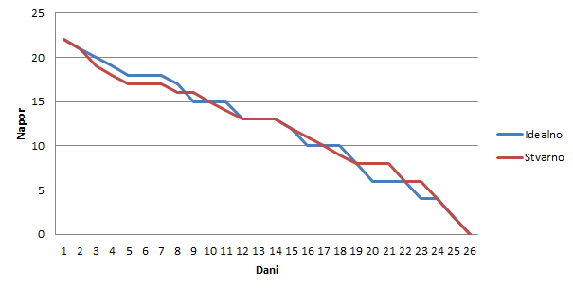

**Slika 14. BurnDown chart iz Quick Scrum-a**